- 打开app.py文件
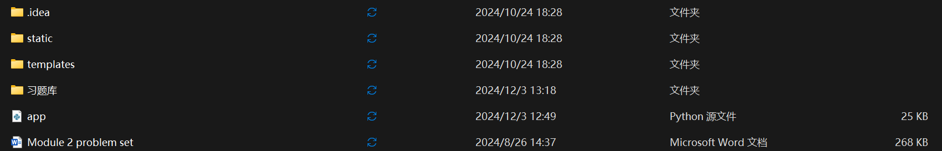

- 找到需要添加题目难度，找到最后一题的位置，粘贴以下
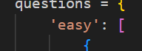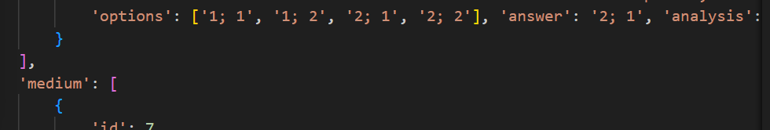 {
'id': ,
'text': '',
'img': ['xx.png'],
'options': ['A', 'B', 'C', 'D'], 'answer': 'A', 'analysis': 'Ppt XX'
},
其中id按顺序在上一题的基础上+1，
text为题目内容
img为题目图片，添加图片时需先将图片导入至\physics-quiz\static\imgs中，添加格式为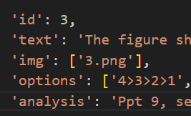
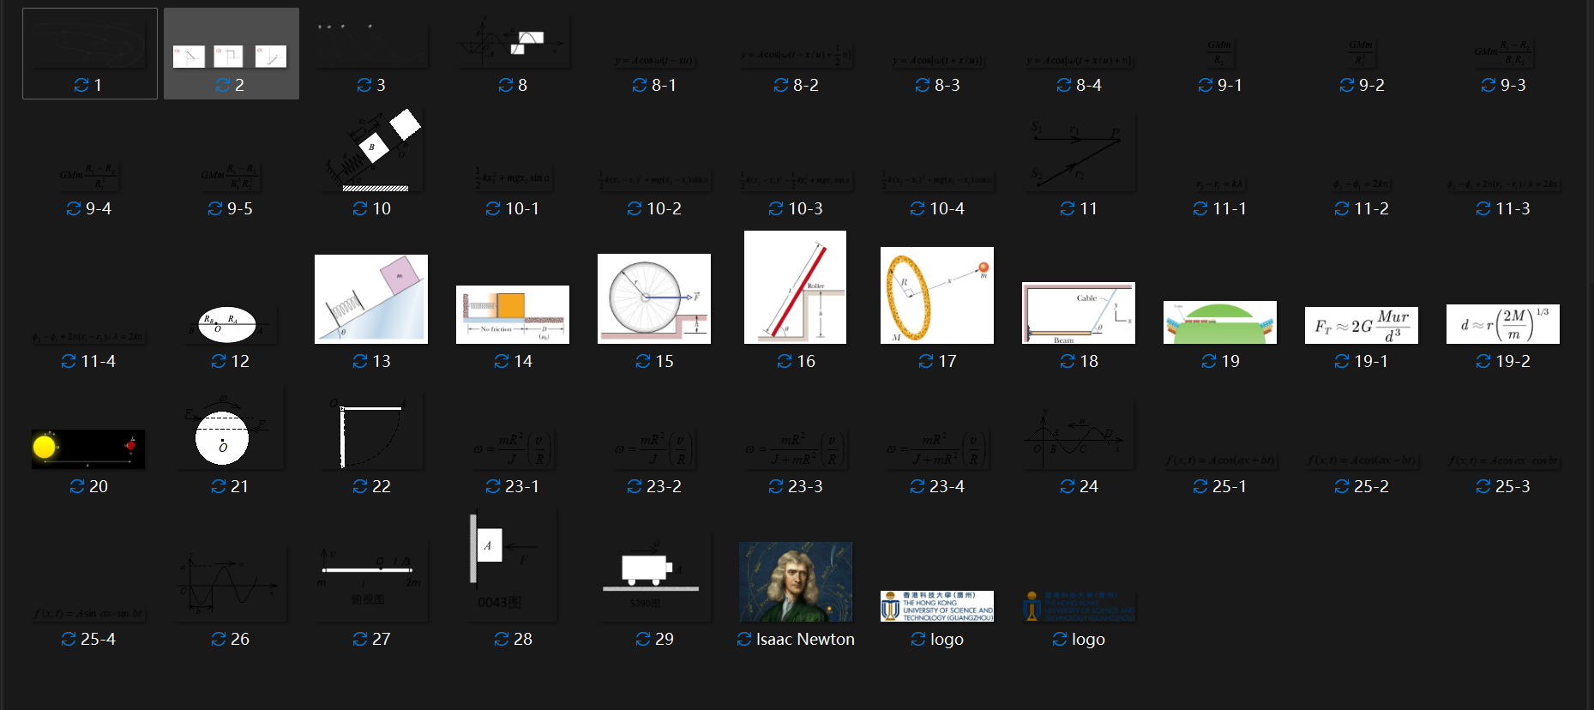
Option为题目选项，如果是选择题目，将选项输入至A,B,C,D中（如需要增加选项，需在后面以相同形式‘E‘添加）；如果题目为填空题目，则[ ]内全部删除。
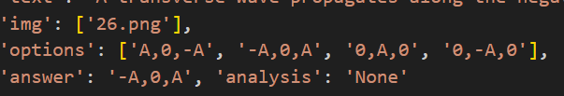
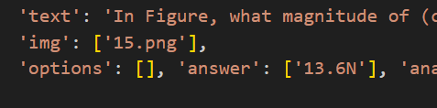
'answer为题目答案，如果为选择题，正确答案需要保持与option部分保持一致。如果为填空题，将正确答案填在‘ ‘中就可以
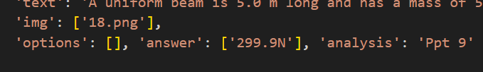
Analysis为解析，在‘ ‘ 中添加ppt多少页即可

